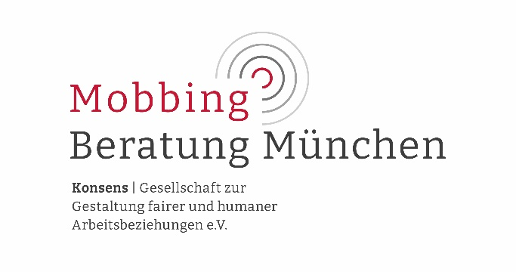
Postfach 83 05 45
81705 München
Tel.: 089 / 90 93 90 94
Fax: 089 / 90 93 90 96
E-Mail: info@mobbing-beratung-muenchen.de

Konto: Konsens e.V.
Sparda-Bank München eG
IBAN: DE16 7009 0500 0003 7046 70
BIC: GENODEF1S04
Klicken oder tippen Sie hier, um Text einzugeben.

Konsens e.V. Postfach 83 05 45, 81705 München

Klicken oder tippen Sie hier, um Text einzugeben.

(Oben: Ihre Adresse eingeben)

Rechnung Teilnahmegebühr
„Runder Tisch Konfliktkultur“ am 12.11.2026

Datum: Klicken oder tippen Sie, um ein Datum einzugeben.
Rechnungs-Nr.: Runder-Tisch-2026_Klicken oder tippen Sie, um ein Datum einzugeben.(Anmeldedatum einfügen)

Herzlichen Dank. Sie haben erfolgreich einen Platz reserviert beim
5. Runden Tisch Konfliktkultur: Donnerstag 12. November 2026, 12.00 – 17.00 Uhr
Ort: München, Kulturzentrum LUISE, Ruppertstr. 5
Wichtiger Hinweis:
Um ihre Anmeldung zu vervollständigen ist die zeitnahe Überweisung des Teilnehmerbeitrages erforderlich. Erst dann ist die Reservierung verbindlich. Vielen Dank hierfür.
Teilnehmerbeitrag: 44,00 / Person
Rechnungsbetrag Gesamt: 44,00 Euro
Wir bitten um Überweisung auf das o.g. Konto.
Rücktrittsbedingungen: Sie können bis eine Woche vor Beginn der Veranstaltung per E-Mail zurücktreten. Bei späterer Abmeldung ist der Veranstalter berechtigt, 30 % der Teilnahmegebühr als Kostenpauschale zu verlangen bzw. einzubehalten. Bei Absagen am Vortag oder am Veranstaltungstag beträgt die Kostenpauschale 100 %. Die Kostenpauschale entfällt, wenn Sie einen Ersatzteilnehmer benennen. Falls die Veranstaltung durch uns abgesagt werden muss, werden bezahlte Entgelte erstattet; weitere Ansprüche sind ausgeschlossen.

Wir freuen uns über Ihre Teilnahme

Herzliche Grüße
Ludwig Gunkel, Konsens e.V., Mobbing Beratung München

